Pielikums
MK noteikumu projekta anotācijai

1.tabula
VSAOI objekta apmēra palielināšanas ietekme
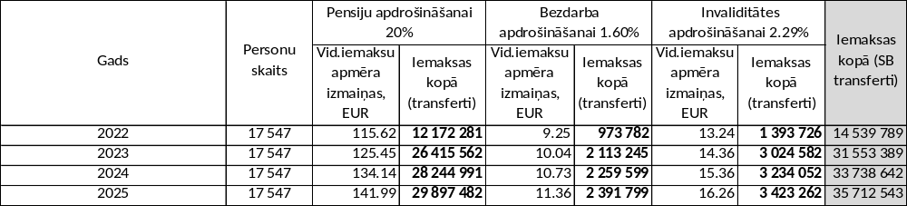
no 2022.gada 1.jūlija līdz 2024.gada 31.decembrim*
* aprēķini veikti Excel vidē

2.tabula
VSAOI objekta apmēra palielināšanas ietekme no 2025.gada 1.janvāra*

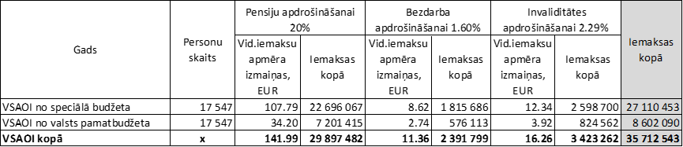
* aprēķini veikti Excel vidē

3.tabula

VSAOI objekta apmēra palielināšanas ietekme sadalījumā pa valsts sociālās apdrošināšanas speciālā budžeta apakšprogrammām

